ĐÂY LÀ CÁCH THỨC FACEBOOK ĐÃ HẠN CHẾ MỤC TIÊU QUẢNG CÁO
Gã khổng lồ xã hội liên tục thay đổi chính sách quảng cáo
Các vụ bê bối chia sẻ dữ liệu và phản đối công khai khiến Facebook phải thay đổi các tính năng nhằm vào mục tiêu quảng cáo. Nhưng các chính sách quảng cáo được cập nhật của Facebook không đủ cho Bộ Phát triển Nhà và Đô thị Hoa Kỳ, nơi đã buộc Facebook phải phân biệt đối xử nhà ở vào ngày hôm qua vì vi phạm Đạo luật Nhà ở Công bằng với quảng cáo của mình.
Chúng tôi dự báo doanh thu quảng cáo trên toàn thế giới của Facebook sẽ tăng 22,5% lên 67,37 tỷ đô la trong năm nay. Tuy nhiên, các hạn chế nhắm vào mục tiêu liên tục có thể khiến Facebook bớt hấp dẫn hơn đối với các nhà quảng cáo và thay đổi chi tiêu của họ trên nền tảng.
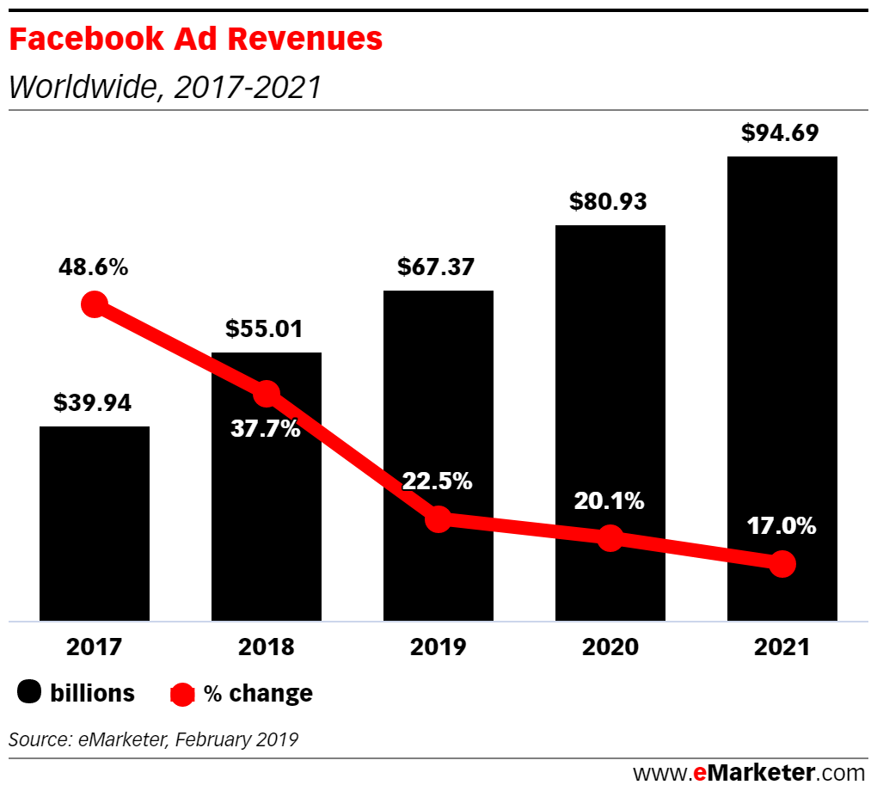

Khả năng nhắm vào mục tiêu quảng cáo trên Facebook đã được xem xét kỹ lưỡng kể từ khi nó bị lôi kéo vào một vụ bê bối vì chia sẻ dữ liệu không đúng cách với Cambridge Analytica. Các báo cáo sau đó cho thấy Facebook đã chia sẻ dữ liệu cá nhân với các ứng dụng khác theo cách không minh bạch đối với hầu hết người dùng. Sau khi các vụ bê bối chồng chất, các nhà quản lý và công tố viên liên bang đã bắt đầu điều tra các giao dịch dữ liệu khổng lồ trên mạng xã hội. Và niềm tin của công chúng cũng bị từ chối.
Facebook đã phản ứng với những vấn đề này bằng cách loại bỏ một số tùy chọn nhắm mục tiêu quảng cáo, một chiến lược mà nó sử dụng mỗi khi các phóng viên tiết lộ các nhà quảng cáo Facebook sử dụng tiêu chí nhắm mục tiêu vô đạo đức. Dưới đây là danh sách những lần Facebook thay đổi tính năng nhắm mục tiêu kể từ khi vụ bê bối Cambridge Analytica bị bắt lửa vào tháng 3 năm 2018.Danh sách này sẽ được cập nhật khi Facebook cập nhật chính sách quảng cáo.
Giới hạn dữ liệu nhân khẩu học và vị trí cho quảng cáo việc làm và tín dụng
Ngày: tháng 3 năm 2019
Điều gì đã xảy ra: Trong một thỏa thuận pháp lý với các nhóm vận động như Liên minh Nhà ở Hội chợ Quốc gia và Công nhân Truyền thông của Mỹ, Facebook đã đồng ý xác định lại thông tin về tuổi, giới tính và mã ZIP để có thể nhắm mục tiêu cho quảng cáo nhà ở, việc làm và tín dụng. Facebook cũng cập nhật sản phẩm Lookalike Audience để không còn bao gồm độ tuổi, mã zip, thành viên nhóm và quan điểm tôn giáo làm tùy chọn nhắm mục tiêu cho ba danh mục quảng cáo đó.
Cấm quảng cáo chống Vax
Ngày: tháng 3 năm 2019
Điều gì đã xảy ra: Sau các báo cáo về mức độ phổ biến của quảng cáo chống vắc-xin trên Facebook, công ty đã quyết định cấm quảng cáo quảng bá thông tin sai lệch về vắc-xin. Công ty cũng cho biết rằng nội dung chống vax sẽ xuất hiện ít thường xuyên hơn trong mọi người.
Xóa bỏ các điều khoản của Đức Quốc xã
Ngày: tháng 2 năm 2019
Điều gì đã xảy ra: Thời báo Los Angeles đã báo cáo rằng các chủ đề liên quan đến Đức Quốc xã, như Joseph Goebbels và ban nhạc phát xít mới Skrew ấn, có thể được sử dụng để nhắm mục tiêu quảng cáo trên Facebook.Đáp lại, Facebook cho biết họ đã loại bỏ các tùy chọn nhắm mục tiêu này.
Cung cấp cho người dùng thêm thông tin về nhà quảng cáo
Ngày: tháng 2 năm 2019
Điều gì đã xảy ra: Facebook bắt đầu cho người dùng thấy các công ty đã sử dụng thông tin của họ để nhắm mục tiêu quảng cáo vào họ bằng cách sử dụng sản phẩm Đối tượng tùy chỉnh của Facebook.
Xóa 5.000 tùy chọn nhắm vào mục tiêu quảng cáo
Ngày: tháng 8 năm 2018
Điều gì đã xảy ra: Sau khi HUD nói rằng Facebook đã vi phạm Đạo luật Nhà ở Công bằng bằng cách cho phép quảng cáo trên nền tảng của mình phân biệt đối xử với các nhóm sắc tộc và tôn giáo, Facebook đã xóa 5.000 tùy chọn nhắm mục tiêu. Facebook đã ngăn các nhà quảng cáo cố tình che giấu quảng cáo của họ khỏi những người đã sử dụng các thuật ngữ xác định như văn hóa người Mỹ bản địa và văn hóa Phật giáo.
Cập nhật đối tượng tùy chỉnh
Ngày: tháng 4 năm 2018
Điều gì đã xảy ra: Các điều khoản mới cho Đối tượng tùy chỉnh Facebook Facebook có hiệu lực trong dự đoán GDPR. Bây giờ, các nhà quảng cáo phải đảm bảo rằng họ đã có được các quyền và quyền cần thiết để sử dụng dữ liệu họ tải lên Facebook để tạo Đối tượng tùy chỉnh cho nhắm mục tiêu quảng cáo.Người dùng đã chọn không tham gia phải bị xóa khỏi Đối tượng tùy chỉnh.
Tiết lộ quảng cáo chính trị
Ngày: tháng 4 năm 2018
Điều gì đã xảy ra: Facebook yêu cầu các nhà quảng cáo xác minh danh tính và vị trí của họ trước khi họ có thể đặt quảng cáo chính trị và phát hành quảng cáo trên Facebook.
Loại bỏ các sản phẩm dữ liệu của bên thứ ba
Ngày: tháng 3 năm 2018
Điều gì đã xảy ra: Facebook thông báo rằng họ sẽ ngừng sản phẩm Danh mục đối tác, cho phép các nhà cung cấp dữ liệu bên thứ ba cung cấp dịch vụ nhắm mục tiêu và dữ liệu của họ trực tiếp trên nền tảng.

Nguyễn Thị Tuyên Ngôn – Khoa QTKD
Nguồn: https://www.emarketer.com/content/here-s-how-facebook-has-restricted-ad-targeting

